МУНИЦИПАЛЬНОЕ ОБРАЗОВАНИЕ
ГОРОДСКОЙ ОКРУГ СУРГУТ
ХАНТЫ-МАНСИЙСКОГО АВТОНОМНОГО ОКРУГА – ЮГРЫ

АДМИНИСТРАЦИЯ ГОРОДА

ПОСТАНОВЛЕНИЕ

« | 20 | » | 04 | 20 | 26 |  | № | 4489

Об утверждении внесения изменений
в проект межевания территории
микрорайона 41 в городе Сургуте

В соответствии со статьями 5.1, 43, 45, 46 Градостроительного кодекса Российской Федерации, постановлением Правительства Российской Федерации
от 02.02.2024 № 112 «Об утверждении Правил подготовки документации
по планировке территории, подготовка которой осуществляется на основании решений уполномоченных федеральных органов исполнительной власти, исполнительных органов субъектов Российской Федерации и органов местного самоуправления, принятия решения об утверждении документации по плани-ровке территории, внесения изменений в такую документацию, отмены такой документации или ее отдельных частей, признания отдельных частей такой документации не подлежащими применению, а также подготовки и утверждения проекта планировки территории в отношении территорий исторических поселений федерального и регионального значения», Уставом муниципального образования городской округ Сургут Ханты-Мансийского автономного
округа – Югры, постановлениями Администрации города от 24.11.2022
№ 9211 «Об утверждении административного регламента предоставления муниципальной услуги «Подготовка и утверждение документации по плани-ровке территории», от 09.10.2024 № 5142 «О принятии решения по внесению изменений в проект межевания территории микрорайона 41 в городе Сургуте», распоряжениями Администрации города от 30.12.2005 № 3686 «Об утверждении Регламента Администрации города», от 23.12.2024 № 8525 «О распределении отдельных полномочий Главы города между высшими должностными лицами Администрации города», учитывая заключение о результатах публичных слушаний от 03.04.2026:
1. Утвердить внесение изменений в проект межевания территории микрорайона 41 в городе Сургуте, утвержденный постановлением Админи-страции города от 28.06.2011 № 3911 «Об утверждении проекта межевания территории микрорайона 41 в городе Сургуте» (с изменениями от 24.05.2022
№ 4036, 08.02.2023 № 717, 24.07.2023 № 3669, 11.11.2024 № 5824, 04.02.2025
№ 501, 28.07.2025 № 4119), в части земельного участка с кадастровым номером 86:10:0101046:3, территорий 41-53 и 41-37 согласно приложению.
2. Комитету информационной политики обнародовать (разместить) настоящее постановление на официальном портале Администрации города: www.admsurgut.ru.
3. Муниципальному казенному учреждению «Наш город» обнародовать (разместить) настоящее постановление в сетевом издании «Официальные документы города Сургута»: docsurgut.ru.
4. Настоящее постановление вступает в силу с даты подписания.
5. Контроль за выполнением постановления возложить на заместителя
Главы города – директора департамента, курирующего сферу управления земельными ресурсами городского округа и имуществом, находящимися
в муниципальной собственности, архитектуры и градостроительства.

Заместитель Главы города С.А. Агафонов

Приложение
к постановлению
Администрации города
от ____________ № ________

Внесение изменений
в проект межевания территории микрорайона 41 в городе Сургуте.
Чертеж проекта межевания

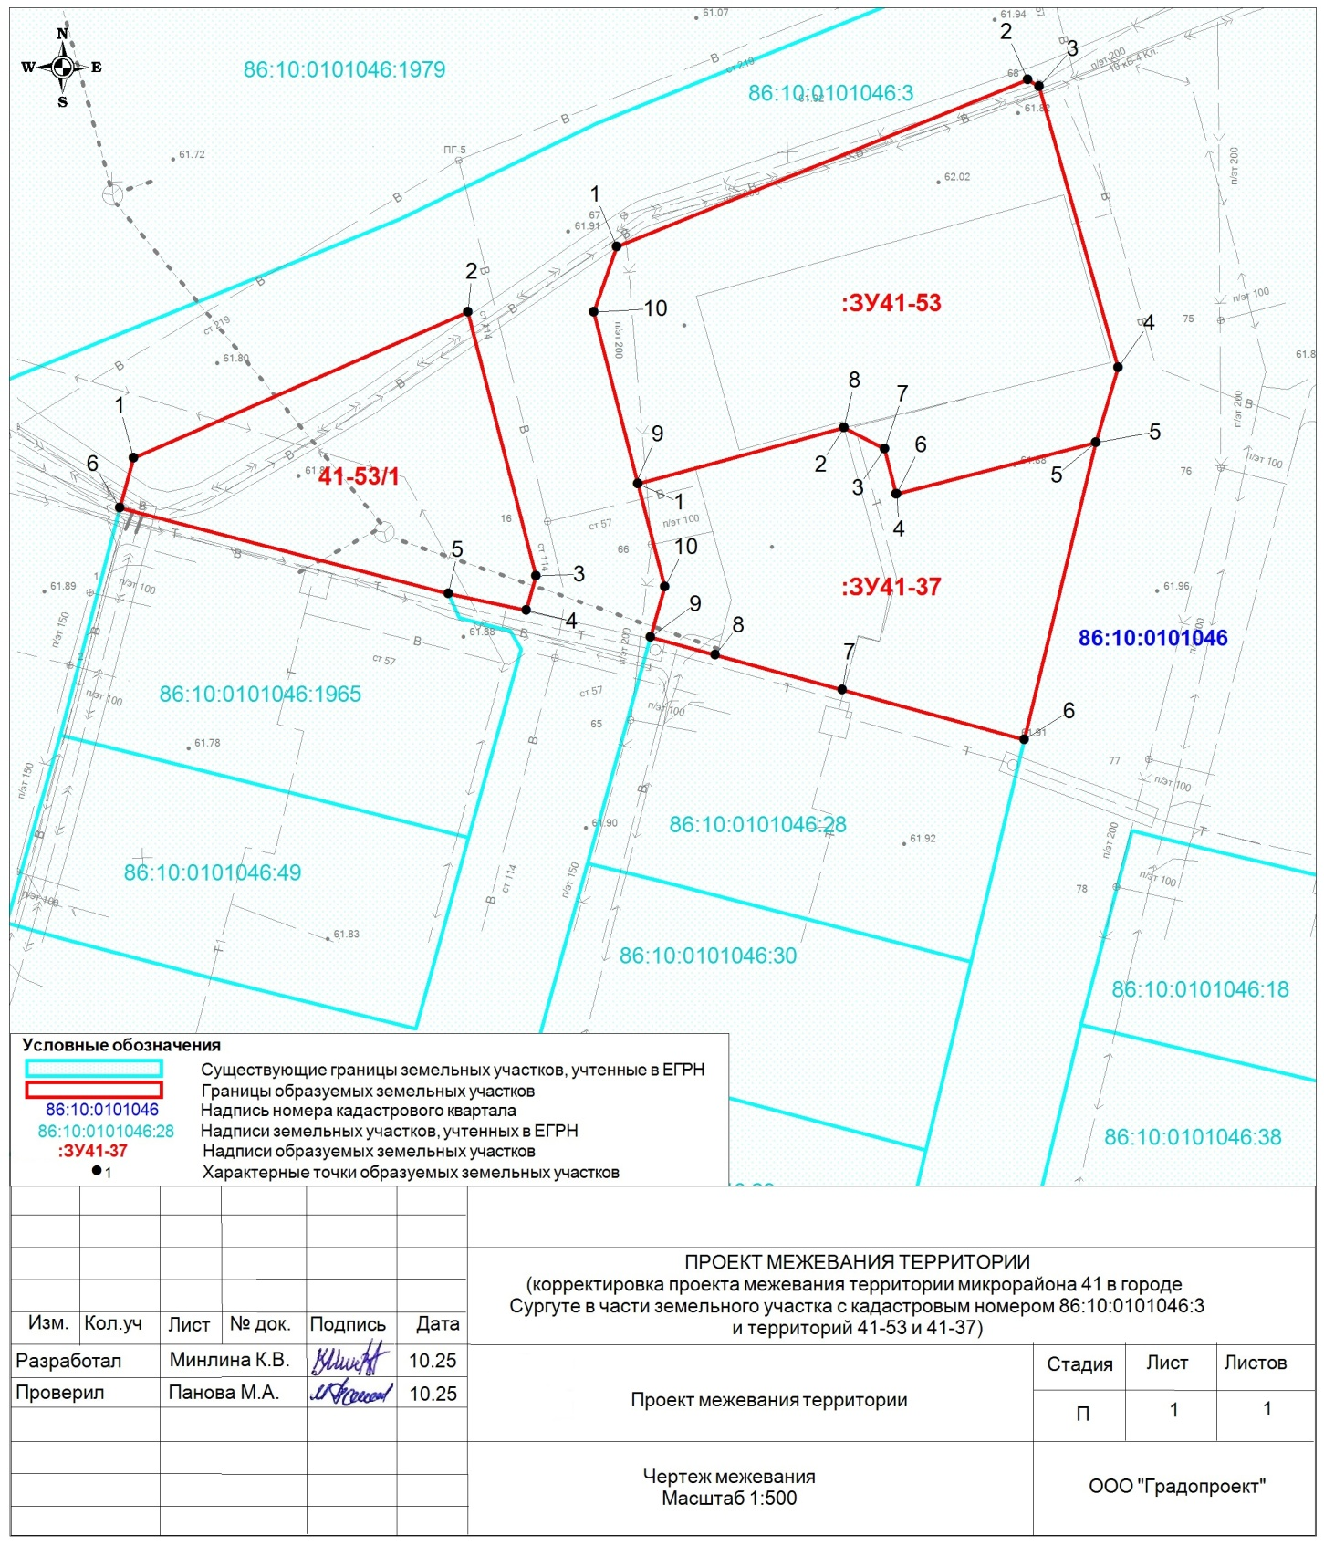
Перечень и сведения
о площади образуемых земельных участков, в том числе возможные способы их образования

Образуемые земельные участки
№ п/п | условный номер образуемого земельного участка, кадастровый номер изменяемого, сохраняемого участка | площадь,  м² |  |  | адрес участка | кадастровый номер исходного земельного участка  (при наличии) | фактическое использование | вид разрешенного использования по проекту межевания | возможные способы образования | примечание
№ п/п |  | существу-ющая | расчетная | проектная
1 | :ЗУ41-37 | - | - | 517 | Ханты-Мансийский автономный округ – Югра, город Сургут, проезд Земляничный, дом 8 | 86:10:0101046:3 | - | блокированная жилая застройка (код 2.3) * | образование земельного участка  путем раздела земельного участка  с кадастровым номером 86:10:0101046:3  с сохранением исходного земельного участка в измененных границах | -
2 | :ЗУ41-53 | - | - | 793 | Ханты-Мансийский автономный округ – Югра, город Сургут, проезд Вербный,  дом 16 | 86:10:0101046:3 | - | магазины (код 4.4), гостиничное обслуживание  (код 4.7) * | образование земельного участка  путем раздела земельного участка  с кадастровым номером 86:10:0101046:3  с сохранением исходного земельного участка в измененных границах | -
Примечание: * – требуется предварительная процедура общественных обсуждений или публичных слушаний при предоставлении муниципальной услуги о получении разрешения на условно разрешенный вид использования земельного участка.

Перечень и сведения
о площади образуемых земельных участков, которые будут отнесены к территориям общего пользования или имуществу общего пользования,
в том числе в отношении которых предполагаются резервирование и (или) изъятие для государственных или муниципальных нужд

Образуемые земельные участки
№ п/п | условный номер образуемого земельного участка, кадастровый номер изменяемого, сохраняемого участка | площадь, м² |  |  | адрес участка | кадастровый номер исходного земельного участка  (при наличии) | фактическое использование | вид разрешенного использования  по проекту межевания | возможные способы образования | примечание
№ п/п |  | существу-ющая | расчетная | проектная
1 | :ЗУ41-53/1 | - | - | 373 | Ханты-Мансийский автономный округ – Югра, город Сургут,  проезд Земляничный | 86:10:0101046:3 | - | земельные участки (территории)  общего пользования  (код 12.0) | образование земельного участка  путем раздела земельного участка  с кадастровым номером 86:10:0101046:3  с сохранением исходного земельного участка в измененных границах | -

Перечень координат
характерных точек границ территории элемента планировочной
структуры в системе координат, используемой для ведения
Единого государственного реестра недвижимости

Перечень
координат характерных точек границ зон планируемого размещения

№ точки | Координаты
№ точки | X | Y
1
1 | 986810,37 | 3569287,41
2 | 986821,18 | 3569312,14
3 | 986801,66 | 3569317,17
4 | 986799,09 | 3569316,43
5 | 986800,32 | 3569310,69
6 | 986806,70 | 3569286,39
1 | 986810,37 | 3569287,41
2
7 | 986826,00 | 3569323,13
8 | 986838,36 | 3569353,53
9 | 986837,83 | 3569354,40
10 | 986817,07 | 3569360,21
11 | 986811,54 | 3569358,56
12 | 986789,54 | 3569353,28
13 | 986793,23 | 3569339,83
14 | 986795,82 | 3569330,42
15 | 986797,13 | 3569325,64
16 | 986800,86 | 3569326,69
17 | 986808,48 | 3569324,72
18 | 986821,18 | 3569321,44
7 | 986826,00 | 3569323,13

Ведомости координат
поворотных точек образуемых земельных участков

Земельный участок :ЗУ41-37

№  точки | Координаты
№  точки | X | Y
1 | 986808,48 | 3569324,72
2 | 986812,60 | 3569339,95
3 | 986811,05 | 3569342,94
4 | 986807,71 | 3569343,81
5 | 986811,53 | 3569358,56
6 | 986789,54 | 3569353,28
7 | 986793,24 | 3569339,83
8 | 986795,82 | 3569330,41
9 | 986797,13 | 3569325,64
10 | 986800,86 | 3569326,68
1 | 986808,48 | 3569324,72

Земельный участок :ЗУ41-53

№  точки | Координаты
№  точки | X | Y
1 | 986826,01 | 3569323,13
2 | 986838,36 | 3569353,53
3 | 986837,83 | 3569354,40
4 | 986817,07 | 3569360,21
5 | 986811,53 | 3569358,56
6 | 986807,71 | 3569343,81
7 | 986811,05 | 3569342,94
8 | 986812,60 | 3569339,95
9 | 986808,48 | 3569324,72
10 | 986821,18 | 3569321,44
1 | 986826,01 | 3569323,13

Земельный участок :ЗУ41-53/1

№  точки | Координаты
№  точки | X | Y
1 | 986810,38 | 3569287,41
2 | 986821,18 | 3569312,13
3 | 986801,66 | 3569317,17
4 | 986799,10 | 3569316,43
5 | 986800,32 | 3569310,69
6 | 986806,69 | 3569286,40
1 | 986810,38 | 3569287,41

